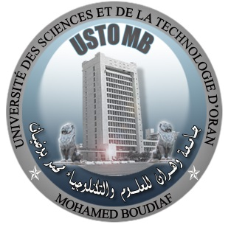

الجمهوريــــــــــــــــــــــة الجزائريـــــــــــة الديمقراطيـــــــــة الشعبيـــــــة
وزارة التعليـــــــــــم العـــــــــــالي و البحـــــــــث العلـــــــمي
جامعة وهران للعلوم والتكنولوجيا محمد بوضياف
كلية الرياضيات و الاعلام الالي
République Algérienne Démocratique et Populaire
Ministère de l’Enseignement Supérieur Et de la Recherche Scientifique
Université des Sciences et de la Technologie d’Oran Mohamed BOUDIAF
Faculté des Mathématiques et Informatique

Département : Informatique

Ordonnancement des workflows scientifiques sur le cloud avec optimisation de l'énergie

Mémoire de fin d’études

Pour l’obtention du diplôme
de Master

Domaine : Mathématiques – Informatique
Filière : Informatique
Spécialité : Système d’Information et Données

Présenté le :
Par : Jury Nom et Prénom Grade Université

-TOUHAMI
Abdelghani Chabane
-CHERIEF Président GUERID Hicham MCB USTO-MB
Houcine Abdelkader
Encadrant BENDOUKHA Hayat MCB USTO-MB

Examinateur BELAID Mohamed Said MCB USTO-MB
Invité SI LARBI Samia MCB USTO-MB

2022/2023

